Факультет программной инженерии

И

Компьютерных технологий

Лабораторная работа №3

Вариант 3415

Преподаватель: Цопа Е.А

Выполнил: Патутин В.М   
Митрофанов Е.Ю

Группа:P3214

Санкт-Петербург

2019

Задание:  
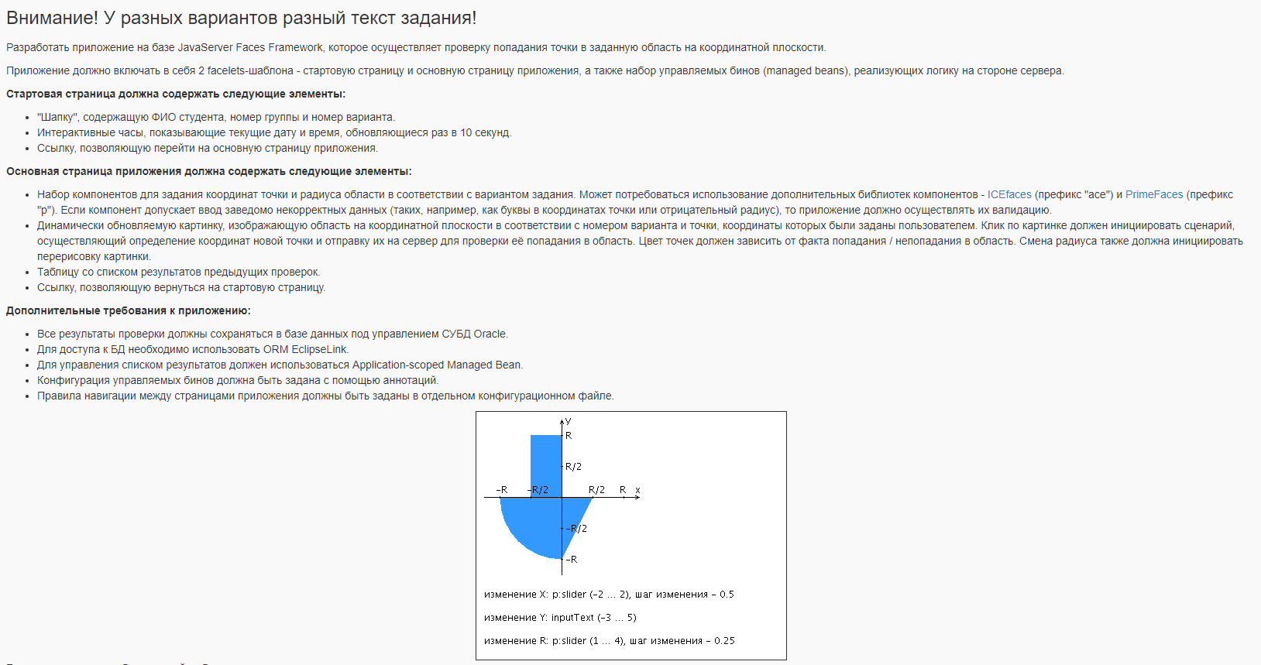

Исходный кот программы:

<https://github.com/EgorMIt/WebLab3>

Вывод:  
Мы сделали третью лабу по вебу, я счастлив, осталась всего 1.